华东理工大学2017–2018学年第一学期

《高等数学（上）》（11学分）课程期末考试试卷（B） 2018.1

开课学院：理学院， 专业：大面积， 考试形式：闭卷， 所需时间 120 分钟

考生姓名： 学号： 班级： 任课教师：
题序 | 一 | 二 | 三 | 四 | 五 | 六 | 七 | 八 | 九 | 总分
满分 | 10 | 18 | 20 | 18 | 6 | 6 | 8 | 8 | 6 | 100
得分
阅卷人
注 意：试 卷 共 三 页 九 大 题
一、计算下列极限（每小题5分，共10分）：
1、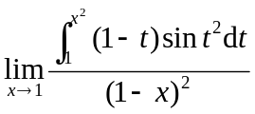.

2、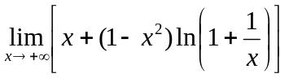.

二、解下列各题（每小题6分，共18分）：
1、求极坐标系中的曲线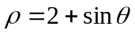上对应于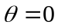处的切线的直角坐标方程.

2、设函数曲线由参数方程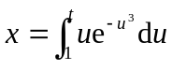，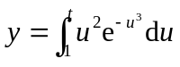所确定, 求该曲线在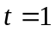对应的点处的曲率.

3、设函数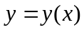由方程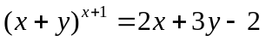所确定, 求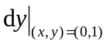.

三、选择题（每小题4分，共20分）

1、下列结论中正确的是 （ ）
（A）若级数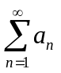收敛, 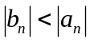, 则级数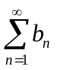必绝对收敛
（B）若级数和都条件收敛, 则级数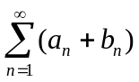必条件收敛
（C）若级数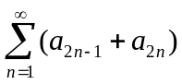发散, 则级数必发散
（D）若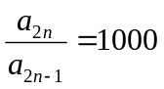, 则级数必发散

2、若级数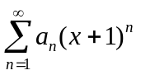在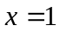处收敛, 则该级数在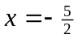处 （ ）
（A）绝对收敛 （B）条件收敛
（C）发散 （D）敛散性不能确定

3、数项级数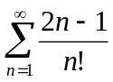的和为 （ ）
（A）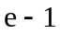 （B）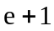
（C）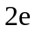 （D）

4、下列广义积分发散的是 （ ）
（A）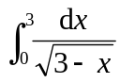 （B）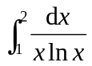
（C）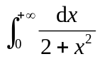 （D）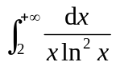

5、底长为, 高为的等腰三角形木板铅直地置于水中, 底与水面相齐, 两腰中点连线将此三角形分成上、下两个部分，记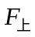、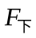分别为这两个部分某一侧面上所受水压力的大小, 则 （ ）
（A）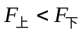 （B）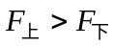
（C）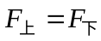 （D）无法确定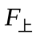和的大小关系
四、计算下列不定积分（每小题6分，共18分）：
1、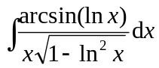.

2、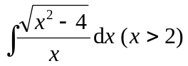.

3、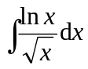.

五、（本题6分）求函数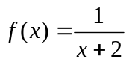在基点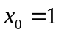处带拉格朗日型余项的阶泰勒公式.

六、（本题6分）计算定积分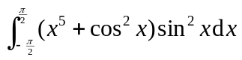.

七、（本题8分）设函数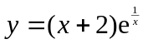, 填写下表并作出函数的草图.
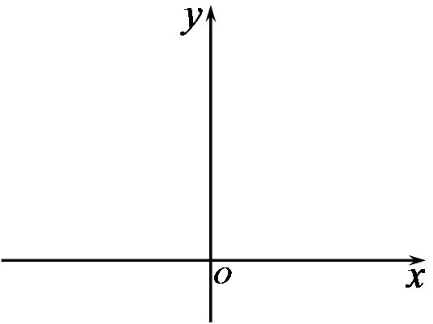
单调递增区间
单调递减区间
凸()区间
凹()区间
极大值
极小值
铅直或水平渐近线

八、（本题8分）设在区间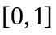上可微, 对于上的每一个有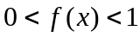, 且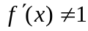. 证明在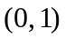内有且仅有一个使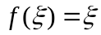.

九、（本题6分）若函数在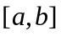上连续且单调递增, 证明


